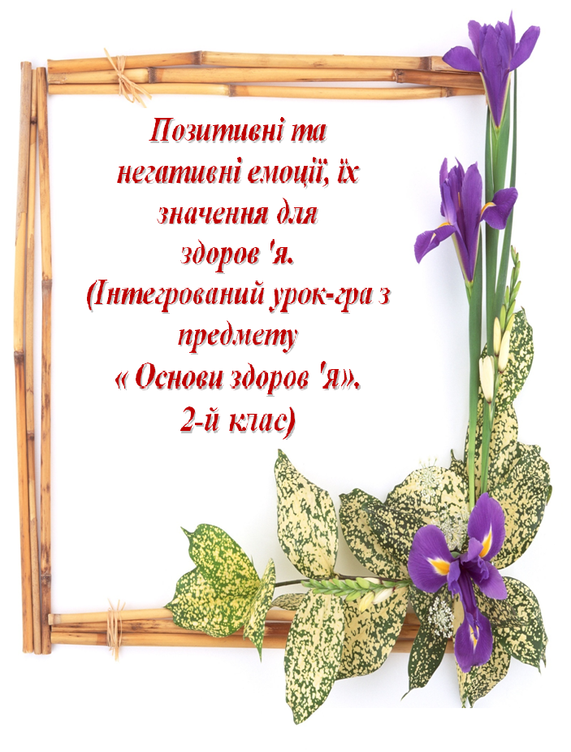
Підготувала
вчитель початкових класів
Кожушко Л.А.
Інтегрований урок-гра з предмета "Основи здоров'я"

Позитивні та негативні емоції) їх значення для здоров'я.

Мета: ознайомити учнів з позитивними й негативними емоціями, указати на їх значення для здоров'я людини, учити дітей аналізувати свій внутрішній стан, керувати емоціями, справлятися в умінні шукати вихід із ситуацій, що засмучують, але змінити які дитина неспроможна

Обладнання: малюнки, на яких зображено веселих дітей, які граються, акварельні фарби, ватман, пензлі, музичні записки, «чарівна паличка», аркуші паперу, картки-піктограми, малюнки людей з різними відтінками настрою.

Хід уроку

Учитель. Людина завжди певним чином реагує як на все, що її оточує, так і на те, що вона здійснює сама. Ці переживання можуть бути як позитивними, так і негативними. В основі душевного переживання людини лежать емоції, які й визначають її самопочуття. Отже стан психічного благополуччя і, навпаки, психічного розладу будь-кого з нас залежить від тих емоцій, які людина відчуває в певні періоди свого життя.

До позитивних емоцій належать радість, упевненість (відсутність страху, сором'язливість, рішучість, веселість, захоплення, спокійність тощо).
Негативні емоції - страх, злість, смуток, незадоволення, недовірливість, розпач, зневіра тощо - спричиняють різні захворювання. Ці емоції небезпечні для здоров'я.
Дуже важливо, щоб кожній ранок починався з позитивних емоцій, гарного настрою. Потрібно разом з відкриванням очей після сну думати про приємне, надіятися, що день принесе успіх.
Привітання зранку - знак поваги й любові до близьких, проявлення турботи про них.

Добрі слова

- Доброго ранку! - мовлю за звичаєм,
- Доброго ранку! - кожному зичу я,
- Доброго дня вам! - людям бажаю,
- Вечором добрим - стрічних вітаю.
І посміхаються у відповідь люди:
- Добрі слова ж бо для кожного любі.
В. Бірюков

Давайте зараз будемо вчитися посміхатись іншій людині, відчувати радість від посмішки, робити людям приємне, говорячи компліменти.
Гра «Дружба починається з посмішки»

Запитання до учнів:
Діти, у вас є друзі? Хто твій друг? Як ви думаєте, з чого починається дружба?
Я вам розкрию велику таємницю - дружба починається з посмішки. Зробіть таку посмішку. (Пояснюю різницю слів «сміятись» і «посміхатись».)
Посмішку можна дарувати. Я до вас посміхнулася - подарувала посмішку, і вам стало приємно.
Діти, сядьте в коло на килимку, поверніться один до одного, лагідно візьміться за руки та подаруйте один одному посмішку. (Тренінг.)
Але щоб кожному стало ще приємніше, треба говорити компліменти.

Гра «Компліменти»

Зробити комплімент - це значить назвати людину приємним словом, похвалити за щось добре. (Роблю приклад компліменту.)

Тобі приємно? Тоді скажи «Мені дуже приємно»

Діти, хто бажає Сергійкові зробити комплімент? Тетянці? Не забувайте, що компліменти робляться з посмішкою. (Слідкую, щоб у грі брали участь усі діти. Якщо в дитини виникають труднощі, пропоную замість похвали сказати щось «добреньке», «солодке», «квіткове».)

Гра «Доторкнись до...»

А зараз ми пограємо в гру. Якщо я скажу: доторкніться до синього - ви шукаєте, у кого на одязі є синій колір, і лагідно торкаєтесь його. (Продовжую гру з іншими кольорами. Слідкую, щоб доторкувались до всіх дітей.)
Отже, ви мені посміхнулися, значить, ми друзі. Не забувайте робити компліменти мамі, татусеві, братикам, сестричкам і всім друзям.
Всі веселі ? От чудово.
А тепер до праці знову.
А зараз ми будемо вчитися помічати емоційне забарвлення музики та передавати його в рухах.

«Танок п'яти рухів»

• «Чунга-Чанга» - весела, швидка, жвава музика - відповідні рухи.
• «Прости, мой край» - марш. Під бравурний марш діти виконують вільні рухи - притопи і прихлопи, навприсідки, кружаться.
• М. Олфілд - танок Дзвіночків - повільна музика.
• А. Марчелло - танок метеликів.
• М. Олфілд - музика спокою - нерухомо стояти та слухати звуки.

Учитель. Що ви відчуваєте під час музики? Який у вас настрій?

Гра «Дзеркало»
Одна половина дітей - дзеркала, інші - різні звірята. «Звірята» показують рухи, дзеркала - відображають їхні рухи та емоції.

Гра «Запам'ятай позу»

Діти стають в певну позу, яку придумають самі. Звучить музика, діти вільно рухаються, по закінченні музики - стають в попередню позу.

Гра «Неваляйка»

Дитина сідає в позу «зародка», очі закриває, обхвачує коліна руками, інша бере за плечі й потихеньку гойдає. Потім діти міняються місцями.

Етюд «Квітка»

Учитель. Теплий сонячний промінь упав на землю й зігрів насіннячко, що лежало в землі. Із насіннячка проклюнувся паросток, а з нього виросла чудова квітка. Пеститься квітка на сонці, тягнеться до тепла і світла кожною своєю пелюсткою, повертає голівку за сонцем.
Діти виконують виразні рухи: сідають навпопічки, голову й руки опускають, потім голову піднімають, розпрямляють тулуб, руки піднімають - квітка розквітла; голову трохи відкидають назад і повертають - квітка повертається за сонцем; міміка під час імпровізації - очі напівзаплющені, посмішка на обличчі, м'язи розслаблені.
Які відчуття ви переживали?
Ми ознайомилися з основними емоціями, запам'ятали їх назви, давайте вчитися зображувати емоції, розуміти прояви емоцій, уміти визначати емоції за піктограмами.
Етюди «Тренуємо емоції»
Обладнання: картки-піктограми - демонстраційні і набір на кожну дитину -малюнки людей з різними відтінками настрою.

Хід вправи
Пропоную дітям:
насупитись, як
• осіння хмара,
• сердита людина,
• зла чарівниця;
посміхнутись, як
• кіт на сонці,
• саме сонце,
• як Буратіно,
• як хитра лисиця,
• як весела дитина,
• немов би побачивши диво;
позлитись, як
• дитина, в якої забрали яблуко,
• два барани на мосту,
• як людина, яку вдарили;
злякатись, як
• дитина, яка загубилася в лісі,
• заєць, що побачив вовка,
• кошеня, на яке гавкає собака;
заморитись, як
• тато після роботи,
• людина, яка піднімає щось важке,
• мураха, яка притягнула велику муху;
відпочити, як
• турист, який зняв важкий рюкзак,
• дитина, яка багато працювала і допомагала мамі,
• як воїн, який заморився після перемоги.

Вправа «Як ти себе сьогодні почуваєш?»

Дитині пропонуються картки із зображенням дітей у різному настрої, разом з Н дітьми визначаємо настрій дитини. Знайомимося з піктограмами.

Вправа на розпізнавання емоцій.

Який настрій у цієї дівчинки, хлопчика? - закріплює назви настрою людини. Н
Дидактична гра «Підбери піктограму до настрою». (До малюнків із зображенням тварин і людей у різному настрої діти підбирають відповідну піктограму)

Гра-тренінг «Різний настрій»
Читаю вірш, діти зображують руками, мімікою відповідний настрій.

Наш Сашко бува веселий,
коли друзі всі в оселі.
Наш Сашко бува сердитий,
коли лоб його набитий,
Наш Сашко сумний буває,
коли іграшки не має,
Наш Сашко, буває, плаче,
коли хтось відніме м'ячик.
Наш Сашко, бува, хитрує,
коли фокуси майструє,
А як його насварять –
він ображений стоїть.
Як незвичне щось побачить,
то дивується одначе.
А як чогось злякається –
у кущі ховається.

Психом'язове розслаблення під музику. Запитання до дітей: Від чого буває весело? Від чого сумно? Страшно? Коли люди дивуються, сердяться? Коли почувають себе винними? Коли стомлюються? Коли у людини буває хитре обличчя?

Творче завдання. Дитина показує вираз обличчя мімікою - інші підбирають відповідну піктограму.
Дидактична гра «Підбери піктограму до малюнка»

Діти викладають відповідну піктограму біля карток - зображень різних відтінків настрою людей, тварин.

Тренінг на зняття втоми, роздратування

Вправа на зняття агресивності «Два барани»

Діти по двоє стають один навпроти одного, тулуб нахилено вперед, долонями й лобами упираються один в одного. Задача - протистояти натиску і, не зрушуючи з місця, тиснути на іншого. Хто зрушив - програв.

«Відійди, злість»
Гравці лягають на килим, між ними подушки. Закривши очі, діти з усієї сили б'ють по подушках руками, а ногами - по долівці із криком: «Тікай, злість, тікай» (3 хвилини). Після цього діти лягають у позу «зірки» й спокійно лежать, слухаючи музику (3 хвилини).

Вправа на саморегуляцію «Візьми себе в руки»

Як тільки відчуєш, що неспокійний, хочеться кого-небудь стукнути. Є досить простий спосіб довести собі свою силу: обхвати долонями лікті й сильно притисни руки до грудей - це поза стриманої людини.

«Скинь втому»

Стань, широко розставивши ноги, трохи зігни їх у колінах, нахились і вільно опусти руки, розправ пальці, схили голову до грудей, відкрий рота.
Покачайся в різні боки. Різко тряхни головою, ногами, тілом. Ти струсив втому!

Психом'язове тренування «Обличчя загорає»

Підборіддя загоряє - підставити сонечку (вдих), летить жучок, збирається комусь сісти на язичок (затримка дихання), жучок полетів (видих). Ніс загоряє - підставити сонечку (вдих), летить метелик, хоче сісти на носик (ніс зморщують, затримка дихання), полетів (видих). Брови - гойдалка - знову прилетів метелик і гойдається на бровах - вгору - вниз, полетів (видих). Хочеться спати - (розслаблення м'язів обличчя).
Учитель. На наш настрій впливають обставини, усе те, що відбувається з нами і навколо нас.
Є обставини, які ми можемо змінити, проте є й такі, яких ми змінити не в
силі. Як поводитися в такому разі? Чи можна покращити свій настрій? Сьогодні тобі не щастить. Настрій поганий. Як учинити?
Намагатися пригадати щось приємне.
Перед дзеркалом зробити веселу гримасу.
Послухати музику.
Заспівати, станцювати.
Намалювати карикатуру.
Умитися - змити поганий настрій.
Проспівати своє ім'я в пестливій формі - Наталочка, Натуся.
Головне - переконати себе, що як візьмешся до якоїсь справи, на душі полегшає.

Гра «Кольорове диво»

Учитель пропонує дітям підготувати аркуш паперу, акварельні фарби, «чарівну паличку».
Бесіда. Коли ви радієте? Якого кольору може бути радість? Радість переливається різними кольорами. На що вона може бути схожа? На салют, яскраві променисті самоцвіти. Пофантазуйте, поміркуйте. Отже, головним помічником у роботі має стати колір.
Вільне малювання під музику на мокрому аркуші паперу.

Підсумкова бесіда

Учитель пропонує дітям розповісти про ситуації, що зумовили їхній гарний настрій.

1. Добирання символів до висловів:

«гарний настрій» (можуть бути веселка, салют, яскраві самоцвіти); «поганий настрій» (грозова хмара, пістрява і темного кольору парасольки тощо).

2. Закінчити речення:

Я боюся...
Я радію...
Мене засмучує...
Мені подобається...
Мене бентежить...
Підсумок уроку

1. Аналіз роботи всього класу загалом та окремих дітей зокрема.
2. Бесіда за змістом уроку.
- Чим запам'ятався вам урок?

